Dit document bevat de antwoorden op de vragen in het rood. Door deze weg te halen ontstaat de leerlingversie.

Hoe planten grote droogte kunnen overleven (onderzoek naar morfologische aanpassingen)

In woestijnen regent het nauwelijks en is het vaak ook heel erg warm. Soms valt er in jaren geen regen; maar er kunnen wel incidenteel hevige regenbuien optreden, waardoor droge dalen ineens veranderen in bruisende rivieren! Je zou verwachten dat een gebied dat zo droog is als een woestijn geen plantengroei vertoont. Dat is een misvatting.
Je gaat je in deze opdracht verdiepen in mogelijke morfologische aanpassingen aan zeer grote droogte.

Opdracht 1
Om je voorkennis op de frissen eerst een aantal inleidende vragen:
- Vaak zit er in de woestijn wel water in de grond, maar het zit heel diep. Hoe zien de wortels van woestijnplanten er uit.
- Veel woestijnplanten hebben geen bladeren maar wel verdikte stengels. Welke rol heeft zo’n stengel tijdens het fotosyntheseproces?
- Vaak is de buitenkant van woestijnplanten wit. Wat is de betekenis daarvan?
- Droogteplanten, die bladeren bezitten, hebben diepliggende huidmondjes en een dikke cuticula. Ze zijn vaak ook sterk behaard. Leg uit waarom dat nuttig is.
- Heel veel droogteplanten hebben huidmondjes die overdag gesloten zijn en ’s nachts openstaan. De planten nemen in de nacht koolstofdioxidegas op (dus als er geen licht is!). Het fotosynthese proces vindt echter ‘gewoon’ overdag plaats. Welke aanpassing is nodig?
- Hoe beschermen woestijnplanten zich tegen vraat door dieren?
- Veel woestijnplanten zie je gedurende een droge periode niet. Na een regenbui komen plotseling overal bloeiende planten tevoorschijn! Wat zul je in de ondergrondse delen aantreffen van deze planten aantreffen en wat is de betekenis van snel optredende bloei.

Antwoorden:
- Woestijnplanten kunnen lange diepgaande penwortels hebben om zo het grondwater te kunnen bereiken.
- De stengels bevatten bladgroen en hebben een gunstige oppervlak/volumeverhouding, waardoor verdamping en dus het waterverlies gering is. De verdikte stengel bevat bovendien een watervoorraad die in tijden van langdurige droogte kan worden aangesproken.
- Een witte buitenkant weerkaatst het zonlicht waardoor de plant minder opwarmt.
- Diepliggende huidmondjes geven minder waterdamp af aan de buitenwereld; tussen de haren bevindt zich een isolerende stilstaande luchtlaag, waardoor de verdamping beperkt wordt; ook een dikke cuticula houdt verdamping tegen.
- Deze planten slaan de opgenomen koolstofdioxide ’s nachts op in de vorm van appelzuur. Overdag komt deze koolstofdioxide weer vrij en vervolgens kan fotosynthese met gesloten huidmondjes plaatsvinden
- De planten beschermen zich tegen vraat door bijvoorbeeld stekels, doornen en een harde buitenkant.
- In de ondergrondse delen zit een (reserve)voedselvoorraad, waardoor als er regen valt, de planten snel tot ontwikkeling kunnen komen. Bloei moet snel volgen zodat de voortplanting in de tijd dat de plant over water beschikt, de bestuiving, bevruchting en zaadvorming kan plaatsvinden.

Opdracht 2.
Bekijk de dwarsdoorsnede van het blad van een oleander (eventueel digitaal: https://www.vcbio.science.ru.nl/virtuallessons/leaf/xeromorph/).
Benoem de onderdelen van het afgebeelde blad
Wat concludeer je ten aanzien van de weerstand tegen droogte.
Vraag je docent om een afbeelding of preparaat van een blad afkomstig van een plant die groeit in een omgeving waar regelmatig en voldoende regen valt. Onderzoek de verschillen met het blad van de oleander

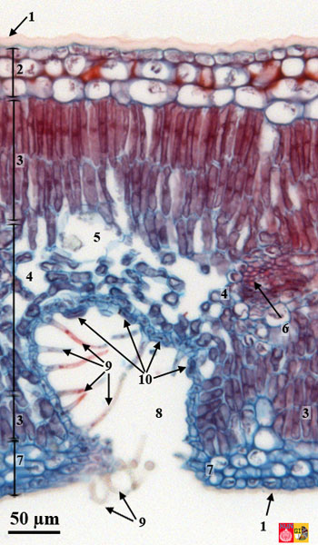

Antwoorden:
Opdracht 2
1 = de cuticula 2 = de (boven) epidermis 3 = palissadeparenchym 4 = sponsparenchym
5= luchtholtes 6 = vaatbundel 7 = (onder)epidermis 8 =luchtholte 9 = haren
10 =huidmondje

Het oleanderblad heeft hele diepe ademholtes: de huidmondjes zijn verzonken in deze ademholtes die bovendien haren bevatten waarmee waterdamp kan worden vasthouden.
Opdracht 3. Bekijk de dwarsdoorsnede van een blad dat zich bij droogte op kan rollen (https://biologie.narkive.nl/GBFsJ5tD/is-dit-een-grascel:i.1.full, veel grassoorten).

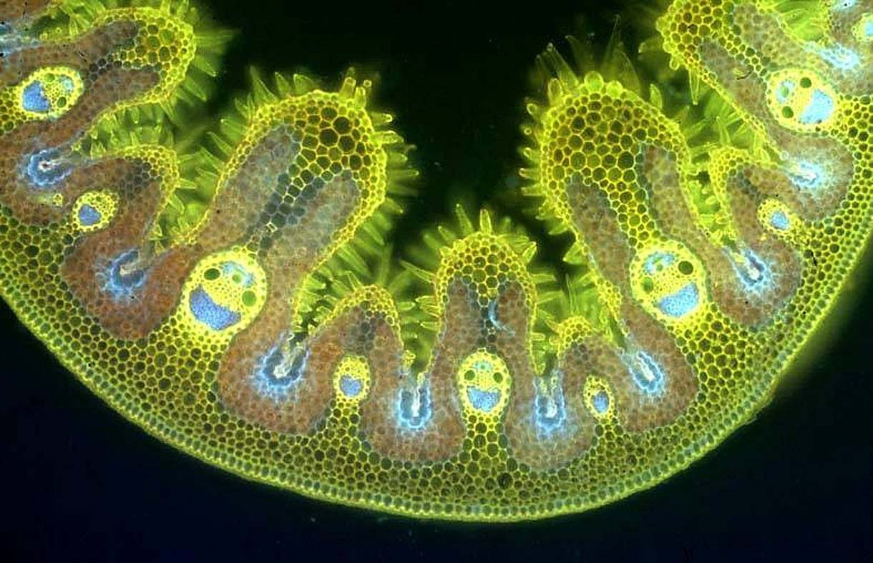

Vragen
Wat is het voordeel voor een blad dat zich oprolt bij droogte?
Waar bevinden de huidmondjes zich?

Antwoorden:
Opdracht 3.
Er is minder verdampend oppervlak. De huidmondjes bevinden zich aan de binnenzijde van het opgerolde blad zodat ze niet veel water zullen verliezen door verdamping.

Opdracht 4. Bekijk de bouw van een cactus/euphorbia en van een levend steentje (bij voorkeur levende exemplaren) en beschrijf hoe deze planten zijn aangepast aan het leven in droge omstandigheden.

Antwoorden
Opdracht 4
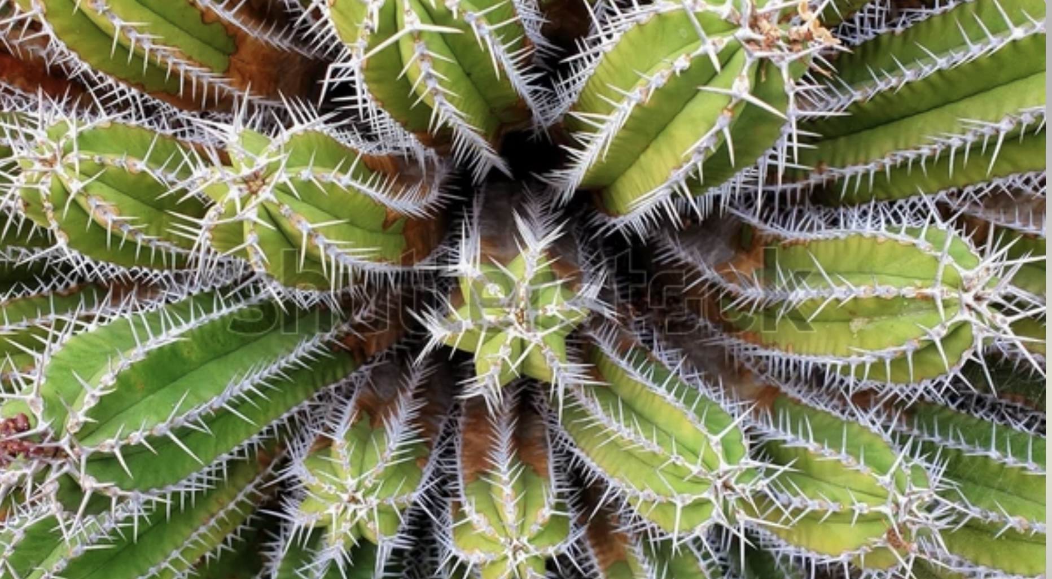
https://www.shutterstock.com/image-photo/close-euphorbia-echinus-officinarum-spurge-cactus-2092744198

Beschrijving cactus/euforbia:
Ze hebben vrijwel geen bladeren maar wel stekels (dit zijn vervormde bladeren).
De stengels zijn dik en groen. Fotosynthese vindt plaats in de stengels, die als ze dik zijn een watervoorraad bevatten.

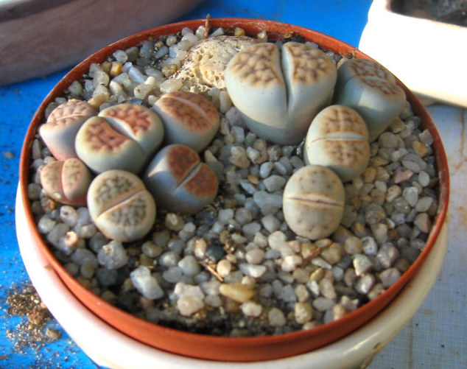
https://commons.wikimedia.org/w/index.php?curid=965535

Lithops (Levend steentje)
De planten groeien bijna volledig ondergronds. Alleen het bovenste gedeelte (dat minder is dan 5 mm) van de afgeplatte bladeren wordt aan de lucht blootgesteld. Er is dus weinig waterverlies. De doorschijnende bovenzijde laat licht door naar het onderste gedeelte, dat bladgroen bevat en waar de fotosynthese plaatsvindt. Dit is een aanpassing om te kunnen overleven in een hete, droge omgeving.
Lithops betekent 'steenachtig'. Dat is een goede omschrijving voor planten die zo door hun uiterlijk voorkomen, dat ze worden opgegeten door volledig op te gaan in een omgeving met kiezelstenen.

Opdracht 5.
Kies tot slot voor nader onderzoek een droog ecosysteem uit, bijvoorbeeld een woestijn, en zoek uit welke plantensoorten er kunnen voorkomen (minstens vijf en andere dan bij opdracht 2 t/m 4 al genoemd zijn) Geef aan op welke wijze de plantensoorten zijn aangepast aan hun droge omgeving (werk in tweetallen en presenteer de resultaten a.d.h.v. een poster)

